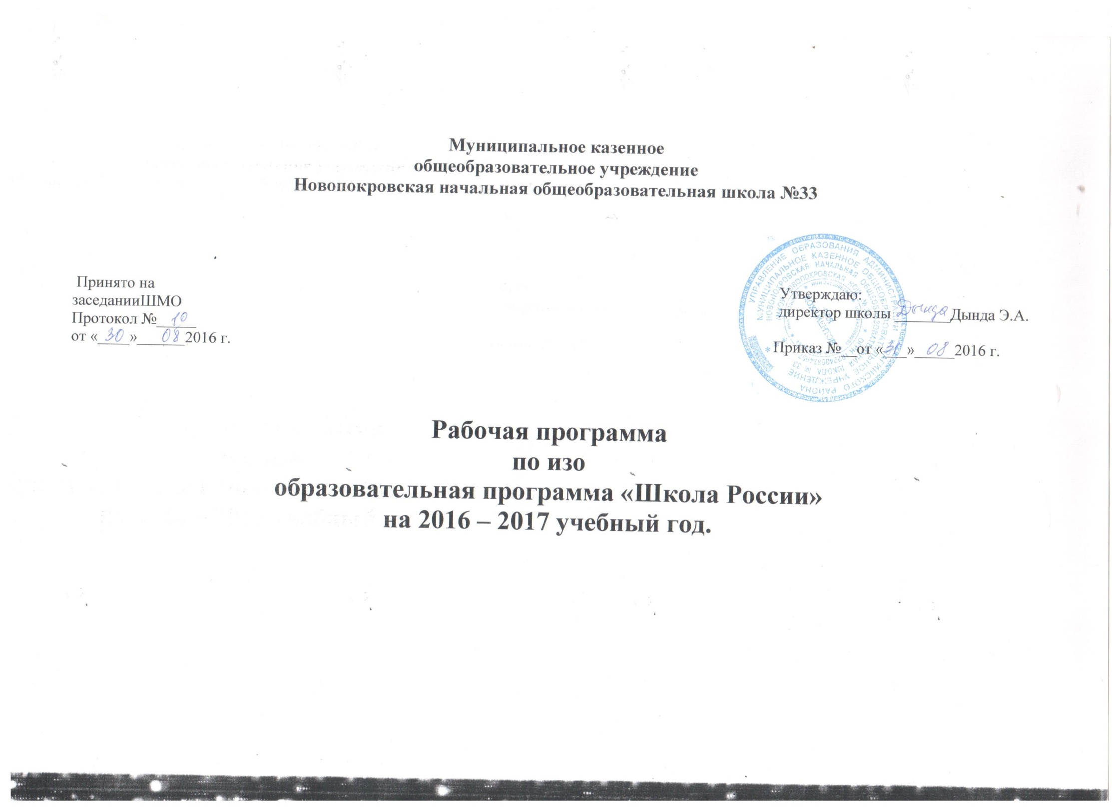

Пояснительная записка
Рабочая программа по изобразительному искусству для 1 - 4 класса разработана на основе Федерального государственного образовательного стандарта начального общего образования, основной образовательной программы начального общего МКОУ Новопокровская НОШ №33 (принята на педагогическом совете МКОУ Новопокровская НОШ №33 от 31 августа 2015 года), учебного плана, календарного графика учебно-воспитательной работы МКОУ Новопокровская НОШ №33 и является составной частью основной образовательной программы начального общего образования МКОУ Новопокровская НОШ№33.
Реализация программы обеспечивается линией учебников «Изобразительное искусство» под редакцией Б.М. Неменского.

I. Планируемые результаты освоения учебного предмета
В результате изучения изобразительного искусства на уровне начального общего образования у обучающихся:
будут сформированы основы художественной культуры: представление о специфике изобразительного искусства, потребность в художественном творчестве и в общении с искусством, первоначальные понятия о выразительных возможностях языка искусства;
начнут развиваться образное мышление, наблюдательность и воображение, учебно-творческие способности, эстетические чувства, формироваться основы анализа произведения искусства; будут проявляться эмоционально-ценностное отношение к миру, явлениям действительности и художественный вкус;
сформируются основы духовно-нравственных ценностей личности – способности оценивать и выстраивать на основе традиционных моральных норм и нравственных идеалов, воплощенных в искусстве, отношение к себе, другим людям, обществу, государству, Отечеству, миру в целом; устойчивое представление о добре и зле, должном и недопустимом, которые станут базой самостоятельных поступков и действий на основе морального выбора, понимания и поддержания нравственных устоев, нашедших отражение и оценку в искусстве, любви, взаимопомощи, уважении к родителям, заботе о младших и старших, ответственности за другого человека;
появится готовность и способность к реализации своего творческого потенциала в духовной и художественно-продуктивной деятельности, разовьется трудолюбие, оптимизм, способность к преодолению трудностей, открытость миру, диалогичность;
установится осознанное уважение и принятие традиций, самобытных культурных ценностей, форм культурно-исторической, социальной и духовной жизни родного края, наполнятся конкретным содержанием понятия «Отечество», «родная земля», «моя семья и род», «мой дом», разовьется принятие культуры и духовных традиций многонационального народа Российской Федерации, зародится целостный, социально ориентированный взгляд на мир в его органическом единстве и разнообразии природы, народов, культур и религий;
будут заложены основы российской гражданской идентичности, чувства сопричастности и гордости за свою Родину, российский народ и историю России, появится осознание своей этнической и национальной принадлежности, ответственности за общее благополучие.
Обучающиеся:
овладеют практическими умениями и навыками в восприятии произведений пластических искусств и в различных видах художественной деятельности: графике (рисунке), живописи, скульптуре, архитектуре, художественном конструировании, декоративно-прикладном искусстве;
смогут понимать образную природу искусства; давать эстетическую оценку и выражать свое отношение к событиям и явлениям окружающего мира, к природе, человеку и обществу; воплощать художественные образы в различных формах художественно-творческой деятельности;
научатся применять художественные умения, знания и представления о пластических искусствах для выполнения учебных и художественно-практических задач, познакомятся с возможностями использования в творчестве различных ИКТ-средств;
получат навыки сотрудничества со взрослыми и сверстниками, научатся вести диалог, участвовать в обсуждении значимых для человека явлений жизни и искусства, будут способны вставать на позицию другого человека;
смогут реализовать собственный творческий потенциал, применяя полученные знания и представления об изобразительном искусстве для выполнения учебных и художественно-практических задач, действовать самостоятельно при разрешении проблемно-творческих ситуаций в повседневной жизни.

Восприятие искусства и виды художественной деятельности
Выпускник научится:
- различать основные виды художественной деятельности (рисунок, живопись, скульптура, художественное конструирование и дизайн, декоративно­прикладное искусство) и участвовать в художественно­творческой деятельности, используя различные художественные материалы и приёмы работы с ними для передачи собственного замысла;
- различать основные виды и жанры пластических искусств, понимать их специфику;
- эмоционально­ценностно относиться к природе, человеку, обществу; различать и передавать в художественно­творческой деятельности характер, эмоциональные состояния и своё отношение к ним средствами художественного образного языка;
- узнавать, воспринимать, описывать и эмоционально оценивать шедевры своего национального, российского и мирового искусства, изображающие природу, человека, различные стороны (разнообразие, красоту, трагизм и т. д.) окружающего мира и жизненных явлений;
- приводить примеры ведущих художественных музеев России и художественных музеев своего региона, показывать на примерах их роль и назначение.
Выпускник получит возможность научиться:
- воспринимать произведения изобразительного искусства; участвовать в обсуждении их содержания и выразительных средств; различать сюжет и содержание в знакомых произведениях;
- видеть проявления прекрасного в произведениях искусства (картины, архитектура, скульптура и т. д.), в природе, на улице, в быту;
- высказывать аргументированное суждение о художественных произведениях, изображающих природу и человека в различных эмоциональных состояниях.

Азбука искусства. Как говорит искусство?
Выпускник научится:
- создавать простые композиции на заданную тему на плоскости и в пространстве;
- использовать выразительные средства изобразительного искусства: композицию, форму, ритм, линию, цвет, объём, фактуру; различные художественные материалы для воплощения собственного художественно­творческого замысла;
- различать основные и составные, тёплые и холодные цвета; изменять их эмоциональную напряжённость с помощью смешивания с белой и чёрной красками; использовать их для передачи художественного замысла в собственной учебно­творческой деятельности;
- создавать средствами живописи, графики, скульптуры, декоративно­прикладного искусства образ человека: передавать на плоскости и в объёме пропорции лица, фигуры; передавать характерные черты внешнего облика, одежды, украшений человека;
- наблюдать, сравнивать, сопоставлять и анализировать пространственную форму предмета; изображать предметы различной формы; использовать простые формы для создания выразительных образов в живописи, скульптуре, графике, художественном конструировании;
- использовать декоративные элементы, геометрические, растительные узоры для украшения своих изделий и предметов быта; использовать ритм и стилизацию форм для создания орнамента; передавать в собственной художественно­творческой деятельности специфику стилистики произведений народных художественных промыслов в России (с учётом местных условий).
Выпускник получит возможность научиться:
- пользоваться средствами выразительности языка живописи, графики, скульптуры, декоративно­прикладного искусства, художественного конструирования в собственной художественно­творческой деятельности; передавать разнообразные эмоциональные состояния, используя различные оттенки цвета, при создании живописных композиций на заданные темы;
- моделировать новые формы, различные ситуации путём трансформации известного, создавать новые образы природы, человека, фантастического существа и построек средствами изобразительного искусства и компьютерной графики;
- выполнять простые рисунки и орнаментальные композиции, используя язык компьютерной графики в программе Paint

Значимые темы искусства. О чём говорит искусство?
Выпускник научится:
- осознавать значимые темы искусства и отражать их в собственной художественно­творческой деятельности;
- выбирать художественные материалы, средства художественной выразительности для создания образов природы, человека, явлений и передачи своего отношения к ним; решать художественные задачи (передавать характер и намерения объекта — природы, человека, сказочного героя, предмета, явления и т. д. — в живописи, графике и скульптуре, выражая своё отношение к качествам данного объекта) с опорой на правила перспективы, цветоведения, усвоенные способы действия.
Выпускник получит возможность научиться:
- видеть, чувствовать и изображать красоту и разнообразие природы, человека, зданий, предметов;
- понимать и передавать в художественной работе разницу представлений о красоте человека в разных культурах мира; проявлять терпимость к другим вкусам и мнениям;
- изображать пейзажи, натюрморты, портреты, выражая своё отношение к ним;
- изображать многофигурные композиции на значимые жизненные темы и участвовать в коллективных работах на эти темы.

II. Содержание учебного предмета
Виды художественной деятельности:

1. Восприятие произведений искусства. Особенности художественного творчества: художник и зритель. Образная сущность искусства: художественный образ, его условность, передача общего через единичное. Отражение в произведениях пластических искусств общечеловеческих идей о нравственности и эстетике: отношение к природе, человеку и обществу. Фотография и произведение изобразительного искусства: сходство и различия. Человек, мир природы в реальной жизни: образ человека, природы в искусстве. Представления о богатстве и разнообразии художественной культуры (на примере культуры народов России). Выдающиеся представители изобразительного искусства народов России (по выбору). Ведущие художественные музеи России (ГТГ, Русский музей, Эрмитаж) и региональные музеи. Восприятие и эмоциональная оценка шедевров национального, российского мирового искусства. Представление о роли изобразительных (пластических) искусств в повседневной жизни человека, в организации его материального окружения.
2. Рисунок. Материалы для рисунка: карандаш, ручка, фломастер, уголь, пастель, мелки и т. д. Приёмы работы с различными графическими материалами. Роль рисунка в искусстве: основная и вспомогательная. Красота и разнообразие природы, человека, зданий, предметов, выраженные средствами рисунка. Изображение деревьев, птиц, животных: общие и характерные черты.
3.Живопись. Живописные материалы. Красота и разнообразие природы, человека, зданий, предметов, выраженные средствами живописи. Цвет основа языка живописи. Выбор средств художественной выразительности для создания живописного образа в соответствии с поставленными задачами. Образы природы и человека в живописи.
4.Скульптура. Материалы скульптуры и их роль в создании выразительного образа. Элементарные приёмы работы с пластическими скульптурными материалами для создания выразительного образа (пластилин, глина — раскатывание, набор объёма, вытягивание формы). Объём — основа языка скульптуры. Основные темы скульптуры. Красота человека и животных, выраженная средствами скульптуры.
5. Художественное конструирование и дизайн. Разнообразие материалов для художественного конструирования и моделирования (пластилин, бумага, картон и др.). Элементарные приёмы работы с различными материалами для создания выразительного образа (пластилин — раскатывание, набор объёма, вытягивание формы; бумага и картон — сгибание, вырезание). Представление о возможностях использования навыков художественного конструирования и моделирования в жизни человека.
6. Декоративно­прикладное искусство. Истоки декоративно­прикладного искусства и его роль в жизни человека. Понятие о синтетичном характере народной культуры (украшение жилища, предметов быта, орудий труда, костюма; музыка, песни, хороводы; былины, сказания, сказки). Образ человека в традиционной культуре. Представления народа о мужской и женской красоте, отражённые в изобразительном искусстве, сказках, песнях. Сказочные образы в народной культуре и декоративно­прикладном искусстве. Разнообразие форм в природе как основа декоративных форм в прикладном искусстве (цветы, раскраска бабочек, переплетение ветвей деревьев, морозные узоры на стекле и т. д.). Ознакомление с произведениями народных художественных промыслов в России (с учётом местных условий).
7. Опыт художественно­творческой деятельности
Участие в различных видах изобразительной, декоративно­прикладной и художественно­конструкторской деятельности.
Освоение основ рисунка, живописи, скульптуры, декоративно­прикладного искусства. Изображение с натуры, по памяти и воображению (натюрморт, пейзаж, человек, животные, растения).
Овладение основами художественной грамоты: композицией, формой, ритмом, линией, цветом, объёмом, фактурой.
Создание моделей предметов бытового окружения человека. Овладение элементарными навыками лепки и бумагопластики.
Выбор и применение выразительных средств для реализации собственного замысла в рисунке, живописи, аппликации, скульптуре, художественном конструировании.
Передача настроения в творческой работе с помощью цвета, тона, композиции, пространства, линии, штриха, пятна, объёма, фактуры материала.
Использование в индивидуальной и коллективной деятельности различных художественных техник и материалов: коллажа, граттажа, аппликации, компьютерной анимации, натурной мультипликации, фотографии, видеосъёмки, бумажной пластики, гуаши, акварели, пастели, восковых мелков, туши, карандаша, фломастеров, пластилина, глины, подручных и природных материалов.
Участие в обсуждении содержания и выразительных средств произведений изобразительного искусства, выражение своего отношения к произведению.

Разделы курса и основное содержание:
I Азбука искусства. Как говорит искусство?
Композиция. Элементарные приёмы композиции на плоскости и в пространстве. Понятия: горизонталь, вертикаль и диагональ в построении композиции. Пропорции и перспектива. Понятия: линия горизонта, ближе — больше, дальше — меньше, загораживания. Роль контраста в композиции: низкое и высокое, большое и маленькое, тонкое и толстое, тёмное и светлое, спокойное и динамичное и т. д. Композиционный центр (зрительный центр композиции). Главное и второстепенное в композиции. Симметрия и асимметрия.
Цвет. Основные и составные цвета. Тёплые и холодные цвета. Смешение цветов. Роль белой и чёрной красок в эмоциональном звучании и выразительности образа. Эмоциональные возможности цвета. Практическое овладение основами цветоведения. Передача с помощью цвета характера персонажа, его эмоционального состояния.
Линия. Многообразие линий (тонкие, толстые, прямые, волнистые, плавные, острые, закруглённые спиралью, летящие) и их знаковый характер. Линия, штрих, пятно и художественный образ. Передача с помощью линии эмоционального состояния природы, человека, животного.
Форма. Разнообразие форм предметного мира и передача их на плоскости и в пространстве. Сходство и контраст форм. Простые геометрические формы. Природные формы. Трансформация форм. Влияние формы предмета на представление о его характере. Силуэт.
Объём. Объём в пространстве и объём на плоскости. Способы передачи объёма. Выразительность объёмных композиций.
Ритм. Виды ритма (спокойный, замедленный, порывистый, беспокойный и т. д.). Ритм линий, пятен, цвета. Роль ритма в эмоциональном звучании композиции в живописи и рисунке. Передача движения в композиции с помощью ритма элементов. Особая роль ритма в декоративно­прикладном искусстве.
II. Значимые темы искусства. О чём говорит искусство?
Земля — наш общий дом. Наблюдение природы и природных явлений, различение их характера и эмоциональных состояний. Разница в изображении природы в разное время года, суток, в различную погоду. Жанр пейзажа. Пейзажи разных географических широт. Использование различных художественных материалов и средств для создания выразительных образов природы. Постройки в природе: птичьи гнёзда, норы, ульи, панцирь черепахи, домик улитки и т.д.
Восприятие и эмоциональная оценка шедевров русского
и зарубежного искусства, изображающих природу. Общность тематики, передаваемых чувств, отношения к природе в произведениях авторов — представителей разных культур, народов, стран (например, А. К. Саврасов, И. И. Левитан, И. И. Шишкин, Н. К. Рерих, К. Моне, П. Сезанн, В. Ван Гог и др.).
Знакомство с несколькими наиболее яркими культурами мира, представляющими разные народы и эпохи (например, Древняя Греция, средневековая Европа, Япония или Индия). Роль природных условий в характере культурных традиций разных народов мира. Образ человека в искусстве разных народов. Образы архитектуры и декоративно­прикладного искусства.
Родина моя — Россия. Роль природных условий в характере традиционной культуры народов России. Пейзажи родной природы. Единство декоративного строя в украшении жилища, предметов быта, орудий труда, костюма. Связь изобразительного искусства с музыкой, песней, танцами, былинами, сказаниями, сказками. Образ человека в традиционной культуре. Представления народа о красоте человека (внешней и духовной), отражённые в искусстве. Образ защитника Отечества.
Человек и человеческие взаимоотношения. Образ человека в разных культурах мира. Образ современника. Жанр портрета. Темы любви, дружбы, семьи в искусстве. Эмоциональная и художественная выразительность образов персонажей, пробуждающих лучшие человеческие чувства и качества: доброту, сострадание, поддержку, заботу, героизм, бескорыстие и т. д. Образы персонажей, вызывающие гнев, раздражение, презрение.
Искусство дарит людям красоту. Искусство вокруг нас сегодня. Использование различных художественных материалов и средств для создания проектов красивых, удобных и выразительных предметов быта, видов транспорта. Представление о роли изобразительных (пластических) искусств в повседневной жизни человека, в организации его материального окружения. Отражение в пластических искусствах природных, географических условий, традиций, религиозных верований разных народов (на примере изобразительного и декоративно­прикладного искусства народов России). Жанр натюрморта. Художественное конструирование и оформление помещений и парков, транспорта и посуды, мебели и одежды, книг и игрушек.

Распределение часов по темам. Изобразительное искусство
Разделы курса | Количество часов в год |  |  |  | Всего
 | 1 класс | 2 класс | 3 класс | 4 класс
«Азбука искусства. Как говорит искусство?»
Композиция | 1 | 2 | 4 | 5 | 12
Цвет | 2 | 3 | 2 | 4 | 11
Линия | 3 | 3 | 1 | 0 | 7
Форма | 5 | 4 | 3 | 1 | 13
Объём | 3 | 3 | 2 | 1 | 9
Ритм | 3 | 2 | 3 | 4 | 12
Итого часов по разделу | 17 | 17 | 15 | 15 | 64
«Значимые темы искусства. О чём говорит искусство?»
Земля - наш общий дом | 6 | 9 | 3 | 10 | 28
Родина моя – Россия | 3 | 2 | 2 | 4 | 11
Человек и человеческие взаимоотношения | 1 | 3 | 5 | 4 | 13
Искусство дарит людям красоту | 6 | 3 | 9 | 1 | 19
Итого часов по разделу | 16 | 17 | 19 | 19 | 71
Итого часов в год | 33 | 34 | 34 | 34 | 135

